 | T.C.  İNCESU BELEDİYE BAŞKANLIĞI  Yazı İşleri Müdürlüğü

2017 TEMMUZ AYI
1.BİLEŞİM 1. OTURUM MECLİS KARAR ÖZETLERİ

Gündem Maddelerinin Görüşülmesine Geçildi;

KARAR 069: Gündemin birinci maddesi;
Yapılan müzakere ve oylamada;
İçişleri Bakanlığı Mülkiye Müfettişi Ali BAŞTÜRK'ün hazırlamış olduğu Teftiş Layihasının Belediye Teşkilatı İle İlgili İş ve İşlemler bölümünün 8. Maddesinde "fiilen faaliyette olmayan diğer Müdürlüklerin Belediye Meclisi kararı ile iptal edilmesi sağlanmalıdır." ibaresine istinaden Belediyemize ait Norm Kadro İlke ve Standartları Cetvelinde faaliyette olmayan İşletme Müdürlüğü, Bilgi İşlem Müdürlüğü ve Mezarlıklar Müdürlüğünü iptal ederek diğer müdürlüklere düşürülmesine;
5393 sayılı Belediye Kanunun 18. Maddesi gereğince 03.07.2017 tarihinde oy birliği ile karar verildi.

KARAR 070: Gündemin ikinci maddesi;
Yapılan müzakere ve oylamada;
Belediyemiz Yazı İşleri Müdürlüğünün 13.06.2017 tarih ve 214 sayılı onayına istinaden Belediyemiz Meclisine bilgi sunulmuştur.

KARAR 071: Gündemin üçüncü maddesi;
Yapılan müzakere ve oylamada;

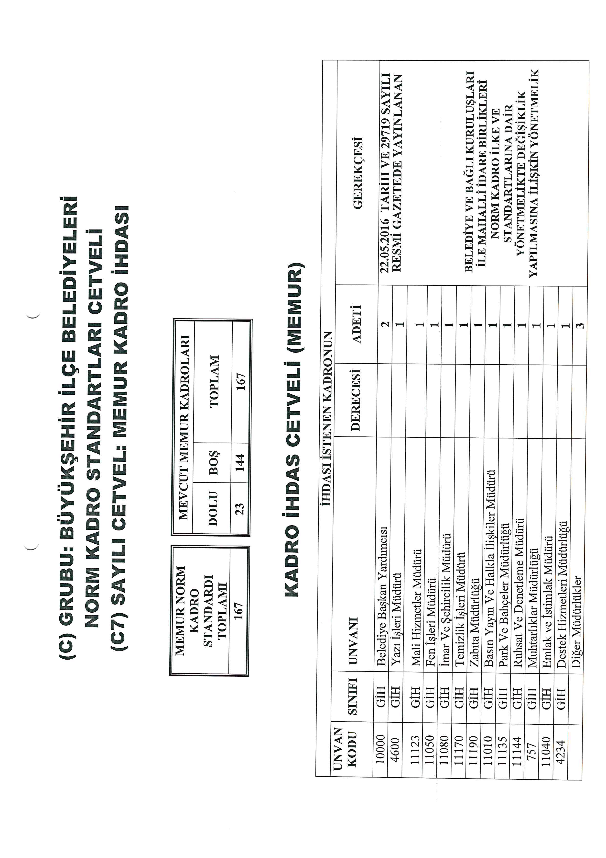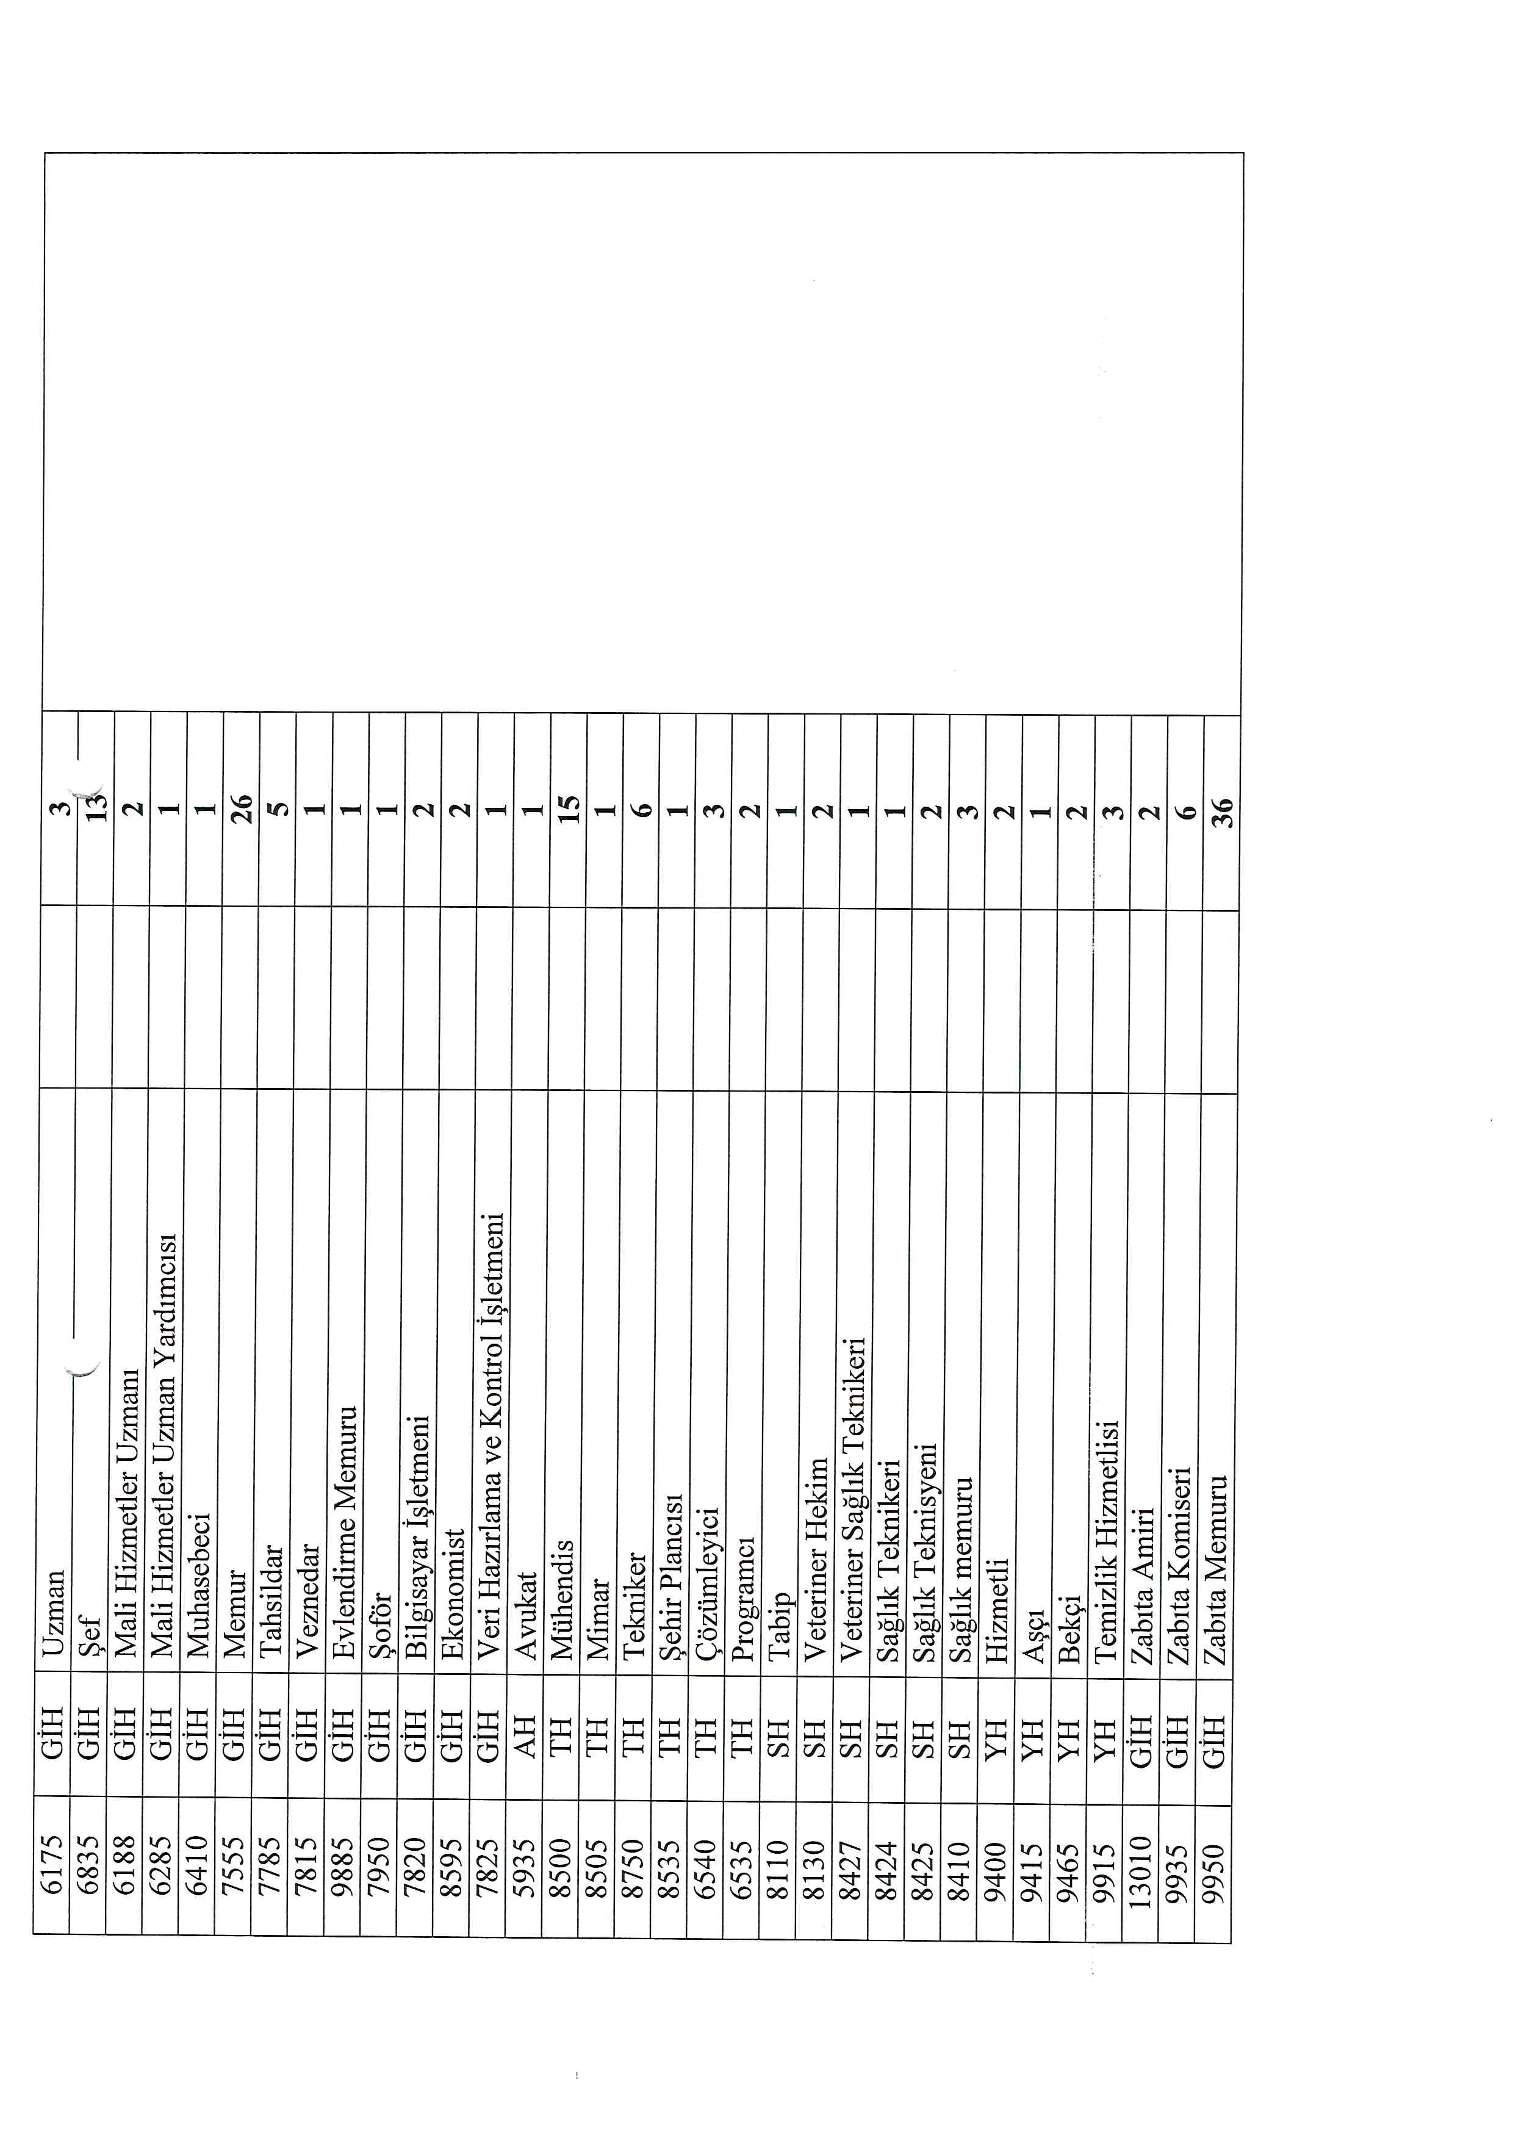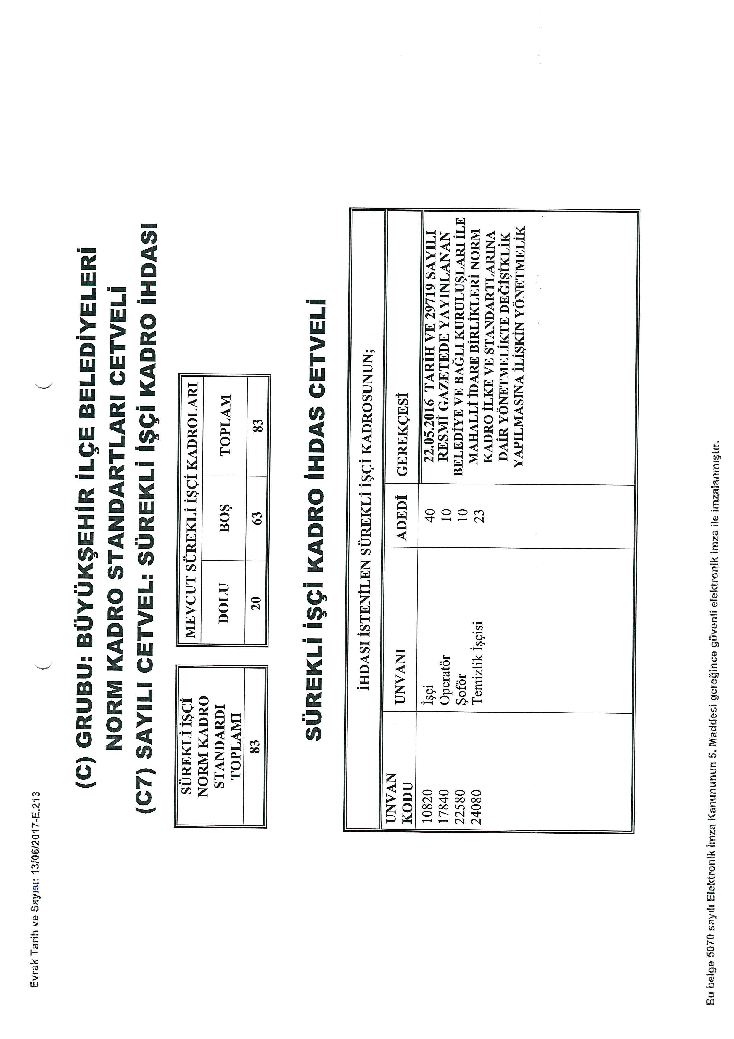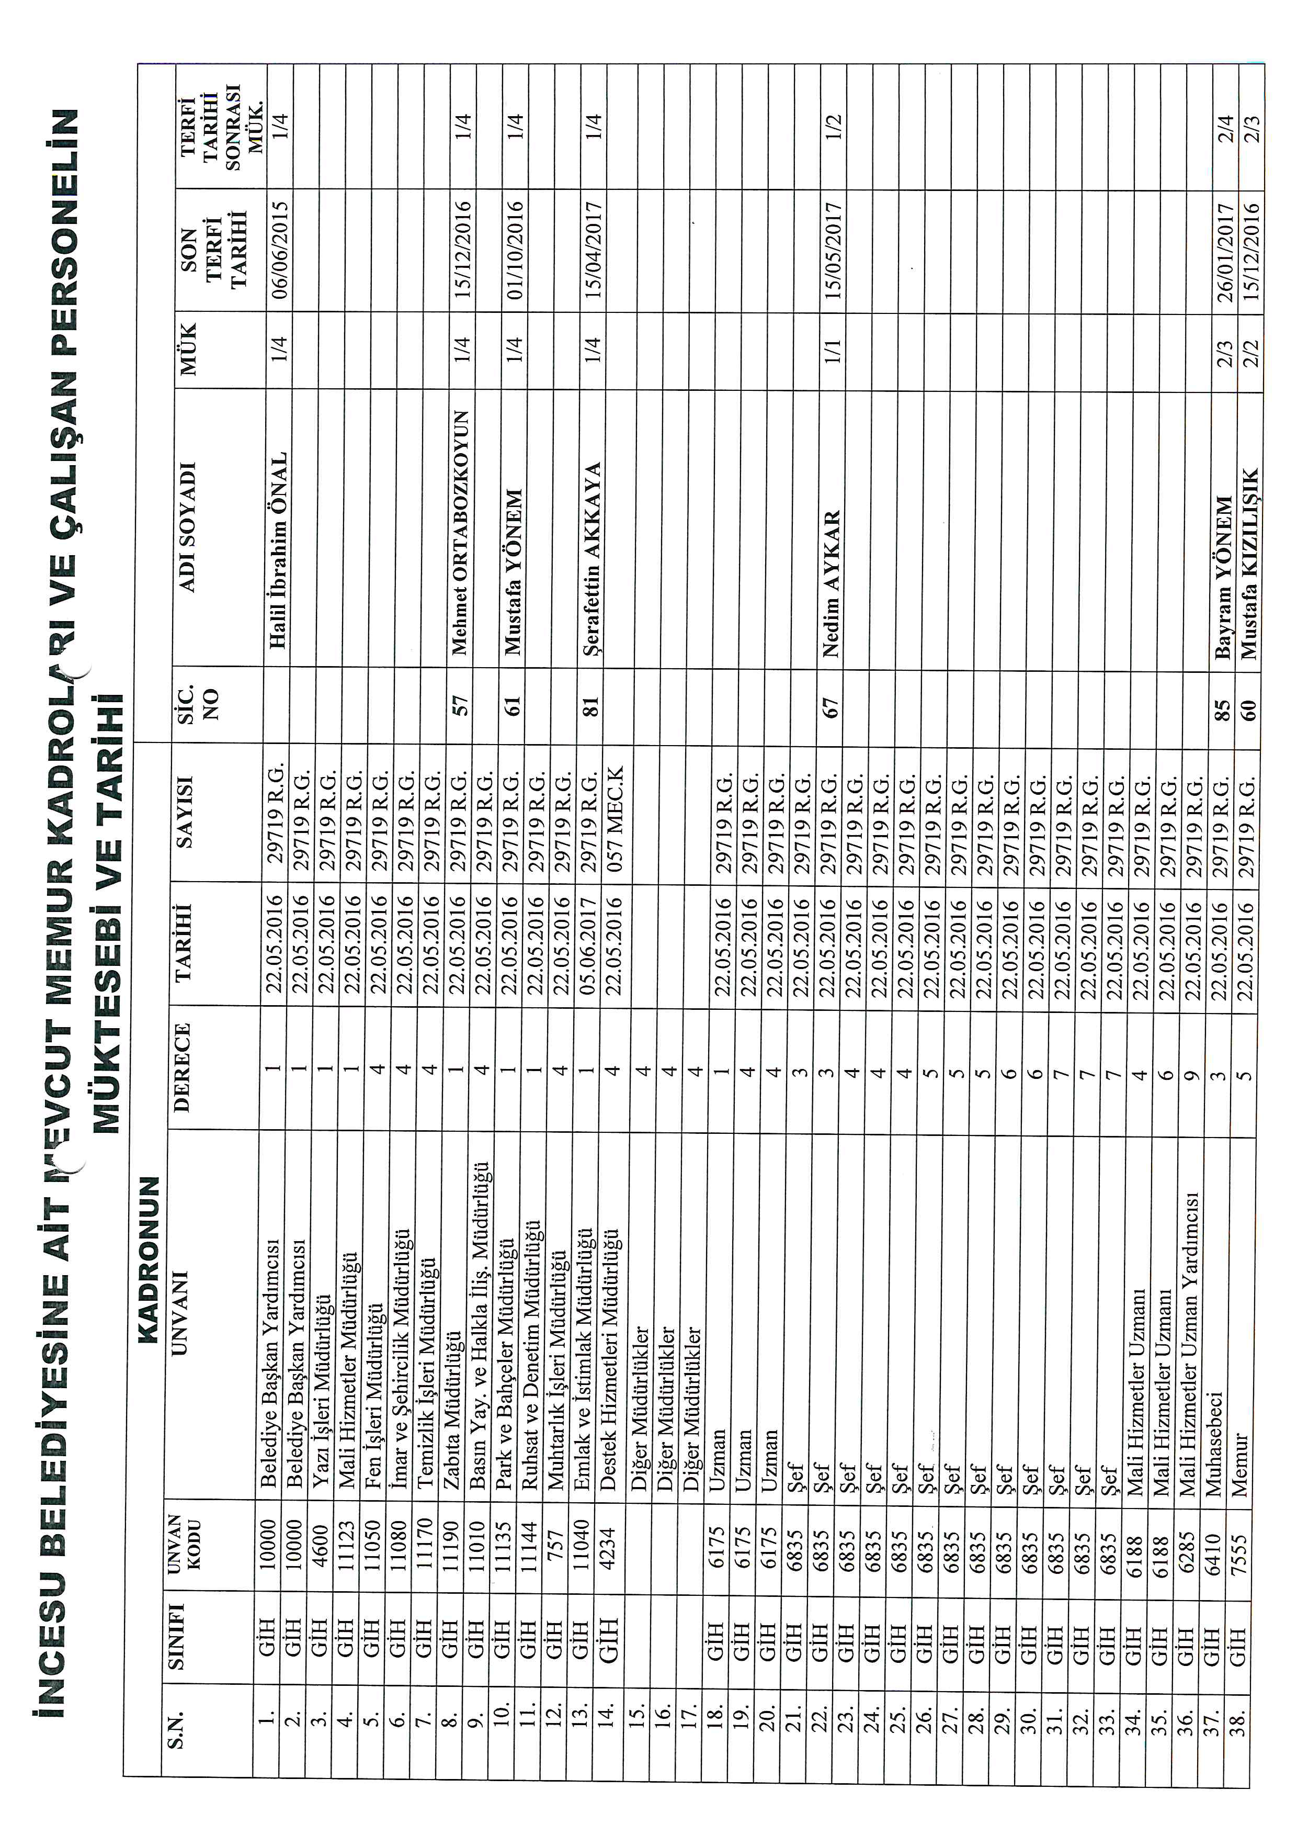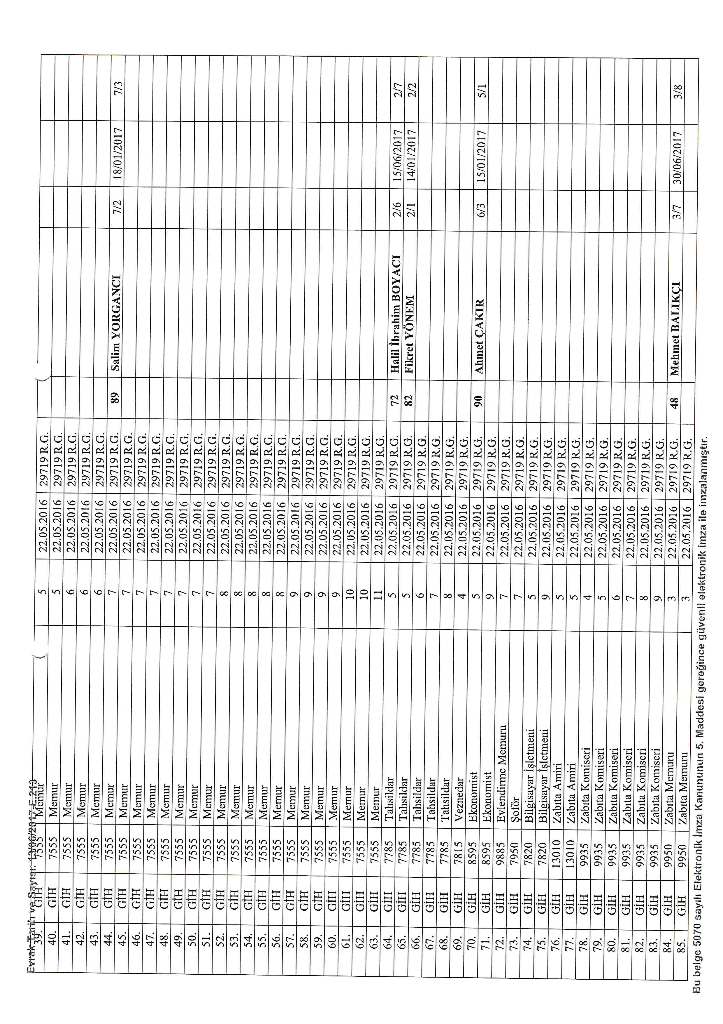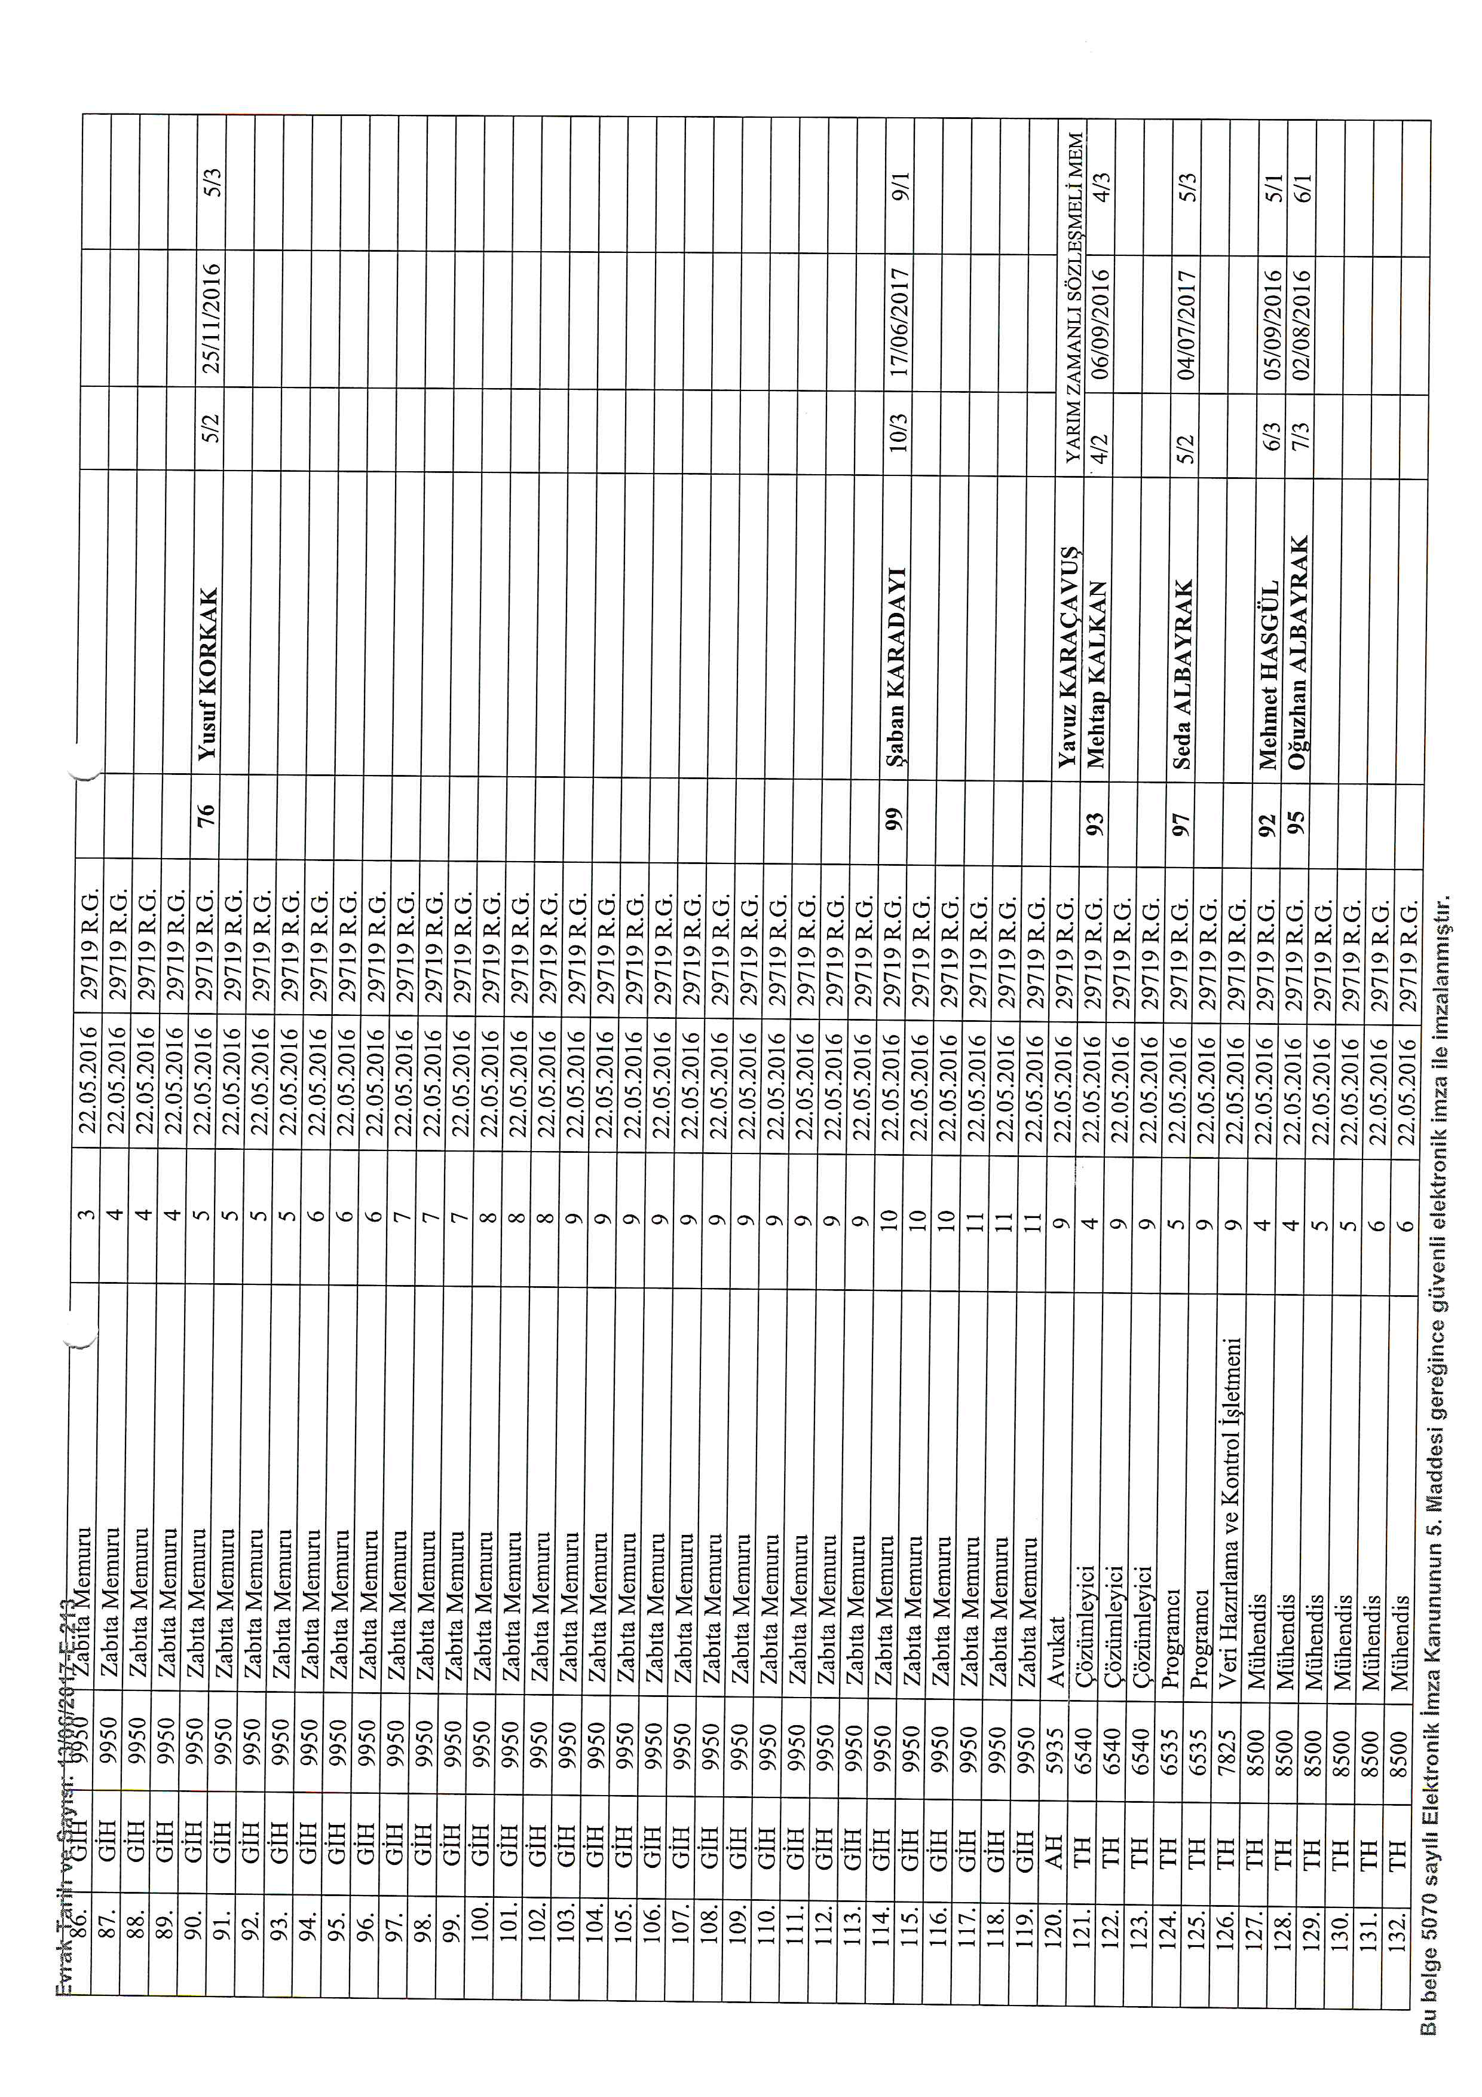 Yukarıda yeni haliyle hazırlanan Belediyemize ait Norm Kadro Standartları Cetvelinin kabul edilmesine;
5393 sayılı Belediye Kanunun 18 maddesi gereğince 03/07/2017 tarihinde oy birliği ile karar verildi.

KARAR 072: Gündemin Dördüncü maddesi;
Yapılan müzakere ve oylamada;
İlçe Kütüphanesinin Kayseri Büyükşehir Belediyesi tarafından yıktırılarak yenisinin yaptırılacağından mülkiyeti Belediyemize ait İlçemiz Karamustafa Paşa Mahallesi Müftülük Sokağı No.3 de 23 ada 3 parselde bulunan binanın Kayseri Büyükşehir Belediyesi tarafından yaptırılacak olan yeni ilçe kütüphanesinin ihale tarihinden başlayarak ihale tarihinin bitilmenden iki ay sonrasına kadar İncesu İlçe Halk Kütüphanesine tahsis edilmesine;
5393 sayılı Belediye Kanunun 18. Maddesi gereğince 03.07.2017 tarihinde oy birliği ile karar verildi.
KARAR 073: Gündemin beşinci maddesi;
Yapılan müzakere ve oylamada;
AYFER ŞAHBAZ İLK-ORTAOKULU

1. | Okul sahası çimlenip kalesi ve demirlerinin düzeltilmesini istiyoruz.
2. | Okul duvarlarının boyanmasını istiyoruz.
3. | Okuldaki basketbol sahasının çizgilerinin boyanmasını istiyoruz.
4. | Öğretmen masalarının değişmesini istiyoruz.
5. | Okulumuzun kapılarının düzeltilmesini istiyoruz.
6. | Okulumuzun ışıklarının yenilenmesini istiyoruz.
7. | Çeşmelerimizin yenilenmesini ve düzenlenmesini istiyoruz.
8. | Basketbol potalarının yenilenmesini istiyoruz.
9. | Spor etkinlikleri çoğalmalı ve diğer spor dallarının olmasını istiyoruz.
10. | Kütüphaneye yeni kitaplar istiyoruz.
11. | Okulumuzun duvarlarına çit yapılmasını istiyoruz.
12. | Okulumuzda sosyal aktiviteler istiyoruz.
13. | Okulumuza geri dönüşüm kutuları istiyoruz.
14. | İncesu’yu daha yeşil görmek istiyoruz.
15. | Okulumuza yeni bilgisayarlar istiyoruz.

OSMAN GAZİ İLK-ORTAOKULU

1. | Ağaçlandırma faaliyetlerinin daha çok olmasını istiyoruz
2. | Spor salonu, konferans salonu istiyoruz
3. | Akıllı tahtalar istiyoruz.
4. | Okulumuzun ağaçlandırılmasını istiyoruz.

YAVUZ SULTAN SELİM ORTAOKULU

1. | Basketbol ve voleybol sahası istiyoruz. İstiyoruz
2. | 3. Etap TOKİ’ye futbol sahası istiyoruz.
3. | Belediye Başkanımız Sayın Zekeriya KARAYOL’un okulumuzu gezmesini istiyoruz.
4. | Okulumuzun eksikliklerinin giderilmesini istiyoruz.
5. | İncesi Belediye ve Milli Eğitim Müdürlüğünce Çanakkale Gezisi düzenlemesini istiyoruz.
6. | Okulumuza yardım istiyoruz.

SARAYCIK İLK-ORTAOKULU

1. | Öğrenciler için güzel bir park yapılmasını istiyoruz.
2. | Okul bahçesine yakın futbol sahası yapılmasını istiyoruz.
3. | Okulumuza yeni sıralar gelmesini istiyoruz.
4. | Akıllı tahtaların gelmesini istiyoruz.
5. | Mahallemizin yollarının temizlenmesini istiyoruz.
6. | Okul bahçesindeki bankların yenilenmesini istiyoruz.
7. | Okul bahçemizdeki çeşmelerin yenilenmesini istiyoruz.

KIZILÖREN OSMAN KULAÇ İLKOKULU

1. | Daha önce talep ettiğimiz çocuk parkının düzenlenmesinden dolayı teşekkür ededir.
2. | Parkın zeminin tartan pist olarak düzenlenmesini istiyoruz.

KIZILÖREN PARLAKLAR ORTAOKULU

1. | Okulumuza kapalı spor salonu istiyoruz.
2. | Basketbol potalarının yenilenmesini istiyoruz.
3. | Kızılötendeki halı sahanın genişletilmesini istiyoruz.
4. | Belediyenin kültürel açıdan tiyatro, sinema vb. konularda gösteriler düzenleyip servis ayarlayarak ulaşımın sağlanmasını istiyoruz.
5. | Hafta sonu kurslarının servis ulaşımının ücretsiz olmasını istiyoruz.

KARAMUSTAFA PAŞA İLKÖĞRETİM OKULU

1. | Çevre düzenlemesi istiyoruz.

FATİH SULTAN MEHMET İLKOKULU

1. | Akıllı tahtalar istiyoruz.
2. | Laboratuvara yeni eşyalar istiyoruz
3. | Okulumuzun arka yerlerin temizlenmesini istiyoruz
4. | Okulumuzun çimlendirilmesini istiyoruz.
5. | Okulumuzun çeşmesinin düzenlenmesini istiyoruz.

ÜÇKUYU İLKÖĞRETİM OKULU

1. | Okulumuzun başlangıç ve bitimine kasis konmasını istiyoruz.
2. | Oyun ve fiziki etkinlikler dersi ve spor faaliyetleri için kulumuza basketbol sahası yapılmasını istiyoruz.

ATATÜRK İLKÖĞRETİM OKULU

1. | Okulumuzun eksikliklerinin giderilmesini istiyoruz.
2. | Okulumuzun basketbol sahasının düzenlenmesini istiyoruz.
3. | Belediye Başkanımız Sayın Zekeriya KARAYOL’un okulları ziyaret etmesini istiyoruz.
4. | Okulumuzdaki sınıf kapılarının değiştirilmesini istiyoruz.
5. | Okulumuzun arkasındaki yazılan yazıların silinmesini istiyoruz.
6. | Okulumuzdaki sahanın çubuklarının değiştirilmesini istiyoruz.
7. | Çanakkale gezisi istiyoruz.

VALİ SABAHATTİN ÇAKMAKOĞLU ORTAOKULU

1. | Okulun Yan Tarafında Bulunan Boş Arazinin verimli spor salonları, etüt merkezleri olarak değerlendirilmesini istiyoruz.
2. | Belediye Başkanımız Sayın Zekeriya KARAYOL’un bizi sık sık ziyaret ederek TEOG’a girmiş öğrencilerimizi motive etmesini istiyoruz.
3. | Okul çevresindeki aktif yolların güvenliğinin sağlanmasını istiyoruz.
4. | Okul ders kitaplarına verimlilik test kitapları etkinlik kitapları basılmasını istiyoruz.
5. | Proje ortaokulunun kurulmasını istiyoruz.
6. | Geri dönüşüm kutularının konulmasını istiyoruz.
7. | Okul kütüphanesi ve laboratuvar olmasını istiyoruz.
8. | Okulumuza güvenlik görevlisi olmasını istiyoruz.
9. | Barajın etrafına dinlenme tesisi yapılmasını istiyoruz.
10. | Ramazan eğlenceleri yapılmasını istiyoruz.
11. | Okul etrafındaki kasislerin tamir edilmesini istiyoruz.
12. | Geri dönüşüm kutularındaki kağıtların alınmasını istiyoruz.

SUBAŞI İLKÖĞRETİM OKULU

1. | Yeni hikâyelerin gerilmesini istiyoruz.
2. | Çamurlu yerlere parke döşenmesini istiyoruz.
3. | Okulumuzun boyanmasını istiyoruz.
4. | Parkımızın yenilenmesini istiyoruz.
5. | Okul duvarlarının yenilenmesini istiyoruz.
6. | Voleybol sahası istiyoruz.
Yukarıda okulların isteklerinin maddeler halindeki taleplerinin Belediyemizi ilgilendiren konularda Belediyemizin ilgili müdürlüklerine tebliğ edilmesine;
5393 sayılı Belediye Kanunun 18. Maddesi gereğince 03.07.2017 tarihinde oy birliği ile karar verildi.

KARAR 074: Gündemin altıncı maddesi;
Yapılan müzakere ve oylamada;
Komisyonumuz tarafından yapılan teknik inceleme neticesinde komisyonumuza havale edilen ilçemiz Garipçe Mahallesi 108 ada 216 nolu taşınmaz için 1/1000 ölçekli öneri imar planı değişikliği talebi ile ilgili çalışmalar devam ettiğinden (UİP-6767,2 Plan İşle Numaralı) konunun yeniden incelenmek üzere İmar ve Bayındırlık Komisyonuna havale edilmesinin uygun olacağı yönündeki hazırlamış olduğu raporun kabul edilerek yeniden İmar ve Bayındırlık Komisyonuna havale edilmesine;
5393 sayılı Belediye Kanunun 24. Maddesi gereğince 03.07.2017 tarihinde oy birliği ile karar verildi.

KARAR 075: Gündemin yedinci maddesi;
Yapılan müzakere ve oylamada;
Komisyonumuz tarafından yapılan teknik inceleme neticesinde komisyonumuza havale edilen ilçemiz Sultansazı Mahallesinde söz konusu taşınmzın bulunduğu alanda yeşil alan ve yaya yolu olarak planlı yerin 206 yılı öncesi uygulama imar planı ve parselasyon planına uygn olarak ruhsatlı şekilde fiilen yapılaştığından taşınmaz malikinin mağduriyetinin giderilmesi için Kayseri Büyükşehir Belediyesinin 12/12/2016 tarih ve 587 sayılı meclis kararı ile onanan 1/5000 ölçekli ilave nazım imar planları yapıldığı anlaşıldığından 1/1000 ölçekli öneri imar planı değişikliği incelenmiş ve hazırlanan (UİP-6718,21 Plan İşle Numaralı) 1/1000 ölçekli talebin uygun olacağı yönünde İmar ve Bayındırlık Komisyonunun hazırlamış olduğu raporun kabul edilmesine;
5393 sayılı Belediye Kanunun 24. Maddesi gereğince 03.07.2017 tarihinde oy birliği ile karar verildi.

KARAR 076: Gündemin sekizinci maddesi;
Yapılan müzakere ve oylamada;
İlçemiz Sultansazı Mahallesinde 1/1000 ölçekli Uygulama İmar Planında park olarak görülen alana trafo binası tesis etmeleri gereği duyduklarından dolayı söz konusu yerin İmar Plan tadilatı yapılması ve Beylik Mahallesinde 297 ada 47 parsel numaralı yol vasıflı taşınmaz üzerinde bulunan trafonun mülkiyeti Belediyemize ait 297 ada 124 parsel numaralı taşınmaz üzerine taşınarak planlama yapılması talebinin İmar ve Bayındırlık Komisyonumuzca yapılan teknik inceleme sonucunda uygun olacağından konunun İmar ve Bayındırlık Komisyonuna havale edilmesine;
5393 sayılı Belediye Kanunun 24. Maddesi gereğince 03.07.2017 tarihinde oy birliği ile karar verildi.

KARAR 077: Gündemin dokuzuncu maddesi;
Yapılan müzakere ve oylamada;
Yukarıda Belediyemize ait parsel numaraları yazılı gayrimenkullerin 2886 sayılı yasa gereğince satışının yapılması için Belediyemiz Encümenine yetki verilmesine;

5393 sayılı Belediye Kanunun 18. Maddesi gereğince 03.07.2017 tarihinde oy birliği ile karar verildi.

KARAR 078: Gündemin onuncu maddesi;
Yapılan müzakere ve oylamada;
Belediyemizde kullanılan DIGIKENT kent yönetim programının yılda bir kere olmak üzere 5 yıl süreyle programın yazılımcısı VADİ KURUMSAL BİLGİ SİSTEMLERİ firması ile yapılacak protokole imza atmak için Belediye Başkanımız Sayın Zekeriya KARAYOL’a veya görevlendireceği bir memura yetki verilmesine;
5393 sayılı Belediye Kanunun 18. Maddesi gereğince 03.07.2017 tarihinde oy birliği ile karar verildi.

KARAR 079: Gündemin onbirinci maddesi;
Yapılan müzakere ve oylamada;
İlçemiz Yenicami Mahallesi 33 ada 14 nolu 292,51m2 yüz ölçümlü kargir ev vasıflı taşınmaz maliği Enis ŞAHİN’den Belediyemiz adına satın alınması için Belediyemiz Encümenine yetki verilmesine;
5393 sayılı Belediye Kanunun 34. Maddesi gereğince 03.07.2017 tarihinde oy birliği ile karar verildi.

Zekeriya KARAYOL | Mustafa EKİZOĞLU | Mustafa BAYAM
Belediye Başkanı | Meclis Kâtibi | Meclis Kâtibi

